臺南市政府環境保護局
106年度室內空氣品質法規說明會
- 時間: 中華民國106年4月18日(週二) 下午14時30分
- 地點: 臺南市生活美學館二樓會議室
(臺南市中西區中華西路二段34號2F)
- 議程表
時間 | 議程內容 | 主講人
14:20~14:30 | 報到
14:30~14:40 | 主席致詞 | 臺南市政府環境環保局
14:40~15:30 | 室內空氣品質相關法令說明 | 行政院環境保護署  長官
15:30~16:20 | 室內空氣品質污染來源 暨室內植栽宣導 | 崑山科技大學  永續環境中心  許逸群 主任
16:20~16:40 | 綜合討論
16:40 | 散會
.……………...………………………………………………………………………………
交通資訊
火車
- 臺南火車站北站下車後，搭乘府城客運0左路（往臺南公園方向），於生活美學館站下車。
- 臺南火車站北站下車後，搭乘府城客運6路（往下鯤鯓方向），於生活美學館站下車。
高速公路
- 由仁德交流道下交流道，轉東門路往市區方向(西)，下東門圓環陸橋後，轉府前路，直行即可抵達本館。
- 由永康交流道下交流道，轉中正南路往市區方向(西)，直行抵公園路口轉公園路，公園路直行到盡頭民生綠園轉南門路，南門路直行數百公尺，轉府前路，直行即可抵達本館。
高鐵
- 扺達台南高鐵站後，搭乘高鐵接駁車往市府站府前路下車（約40分鐘），再往東步行至本
館（約300公尺）。
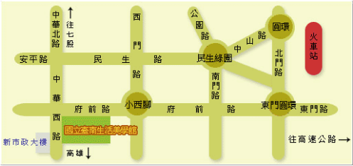
臺南市政府環境保護局
106年度室內空氣品質法規說明會
報名表
姓名 |  | 連絡電話/手機
單位
職稱
E-mail

.……………...………………………………………………………………………………
場所基本資料調查表
場所名稱
場所地址
聯絡電話
負責人/代表人 |  | 填表人
對外營業/開放時間 |  | 室內活動室面積  (平方公尺)
類別 | 幼兒園： □公立 □私立  量販店業： □國營 □民營  餐飲店： □母公司 □分公司
核定總招收人數
(僅幼兒園需填寫)
爐具數
(僅餐飲店業者需填寫)

*報名截止日：106年4月17日 12：00前。
*請將此報名表回傳至臺南市政府環境保護局空噪科，俾利本局彙整出席人數。
*若無派人參加說明會也煩請將場所資料調查表填寫完整回傳。
聯絡電話：06-2686751#367 & 06-2603681 廖承哲先生
傳真電話：06-2607003 E-mail：peterboy800904@gmail.com

